RAD – Unistudy

1. **Gestione Accesso**

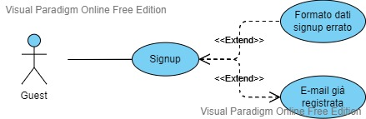

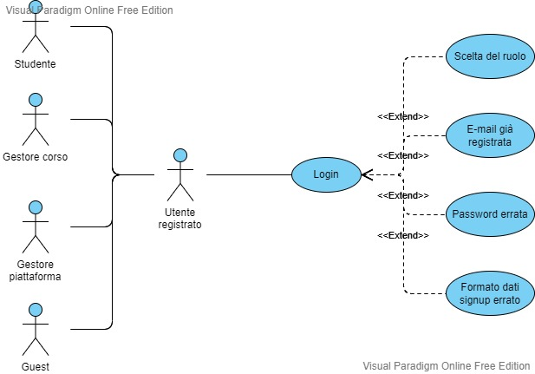

**UC_0.1: SIGNUP**

**Attore:** Guest

**Entry Condition:** L'utente ospite apre la piattaforma di Unistudy e si trova sulla pagina “Login”

**Flusso di eventi:**

1. L’utente seleziona la funzionalità di registrazione
2. Il sistema indirizza l’utente sulla pagina di registrazione
3. L’utente compila il form di registrazione inserendo:
   * Nome
   * Cognome
   * E-mail
   * Password
4. L’utente clicca il tasto “Signup”
5. Il sistema controlla che il formato dati sia corretto, ossia:
   * Tutti i campi compilati
   * Nome e cognome solo con lettere e spazio.
   * E-mail nella forma “[nome@email.xyz](mailto:nome@email.xyz)”
   * Password di almeno 8 caratteri
6. Il sistema controlla che non ci siano altre occorrenze salvate della stessa e-mail nel sistema
7. Il sistema indirizza l’utente alla pagina “Login”
8. Il sistema notifica l’avvenuta registrazione all’utente
9. L’utente visualizza un messaggio di successo

**Exit Condition:** I dati relativi all’utente vengono salvati e l’utente si trova sulla pagina “Login”

**Flussi alternativi / Eccezioni:**

Se al punto 5 il sistema riconosce che l'utente ha inserito i dati in un formato diverso da quello indicato, l’utente viene notificato dell'errore con un messaggio dalla pagina di registrazione, nessun dato viene salvato e l’utente si trova ancora nella pagina di registrazione (**UC_0.1.1** Formato dati signup errato).

Se al punto 6 il sistema riconosce che l'utente ha inserito una e-mail già presente nel sistema, l’utente viene notificato dell'errore con un messaggio dalla pagina di registrazione, nessun dato viene salvato e l’utente si trova ancora nella pagina di registrazione (**UC_0.1.2** E-mail già registrata).

**UC_0.2: LOGIN**

**Attore:** Utente registrato

**Entry Condition:** L'utente registrato apre la piattaforma di Unistudy e si trova sulla pagina “Login”

**Flusso di eventi:**

1. L’utente compila il form di login inserendo:
   * E-mail
   * Password
2. L’utente clicca il tasto “Login”
3. Il sistema controlla che il formato dati sia corretto, ossia:
   * Tutti i campi compilati
   * E-mail nella forma “[nome@email.xyz](mailto:nome@email.xyz)”
   * Password di almeno 8 caratteri
4. Il sistema verifica che l’e-mail inserita sia presente nel sistema
5. Il sistema verifica che la password inserita corrisponda a quella presente nel sistema
6. Il sistema verifica i permessi dell’utente
7. Il sistema autentica l’utente come “Studente” e lo indirizza alla pagina “I miei corsi”

**Exit Condition:** L’utente è autenticato come “Studente” e si trova sulla pagina “I miei corsi”

**Flussi alternativi / Eccezioni:**

Se al punto 3 il sistema riconosce che l’utente ha inserito i dati in un formato diverso da quello indicato, l’utente viene notificato dell'errore con un messaggio dalla pagina “Login” e si trova ancora nella pagina “Login” (**UC_0.2.1** Formato dati login errato).

Se al punto 4 il sistema non riesce a trovare l’e-mail inserita dall’utente, l’utente viene notificato dell'errore con un messaggio dalla pagina “Login” e si trova ancora nella pagina “Login” (**UC_0.2.2** E-mail non esistente).

Se al punto 5 il sistema rivela che la password inserita dell’utente non corrisponde a quella salvata sul sistema, l’utente viene notificato dell'errore con un messaggio dalla pagina “Login” e si trova ancora nella pagina di “Login” (**UC_0.2.3** Password errata).

Se al punto 6, il sistema riconosce che l’utente possiede più di un permesso, viene eseguito il caso d’uso UC_0.3: Scelta del ruolo.

**UC_0.3: SCELTA DEL RUOLO**

**Attore:** Utente registrato

**Entry Condition:** L'utente registrato ha provato ad autenticarsi ed il sistema ha riconosciuto che l’utente possiede più ruoli

**Flusso di eventi:**

1. Il sistema indirizza l’utente alla pagina “Selezione permessi”
2. L’utente seleziona una modalità di autenticazione
3. Il sistema indirizza l’utente alla pagina corrispondente alla modalità di autenticazione selezionata, come riportato in Tabella 1.

**Exit Condition:** L’utente è autenticato con i permessi della modalità di autenticazione selezionata al punto 2 e si trova sulla pagina ad essa corrispondente, come riportato in Tabella 1.

**Tabella 1.**

|  |  |
| --- | --- |
| **MODALITÀ DI AUTENTICAZIONE** | **PAGINA DI REDIREZIONE** |
| Studente | I miei corsi |
| Gestore piattaforma | Gestione piattaforma |
| Gestore corso | Gestione corso |
| User Manager | Gestione permessi |

**UC_0.4: LOGOUT**

**Attore:** Utente registrato

**Entry Condition:** L'utente è autenticato in piattaforma

**Flusso di eventi:**

1. L’utente clicca il tasto “Logout”
2. Il sistema elimina la sessione dell’utente
3. Il sistema indirizza l’utente alla pagina “Login”

**Exit Condition:** L’utente non è autenticato e si trova sulla pagina “Login”

1. **Gestione piattaforma**

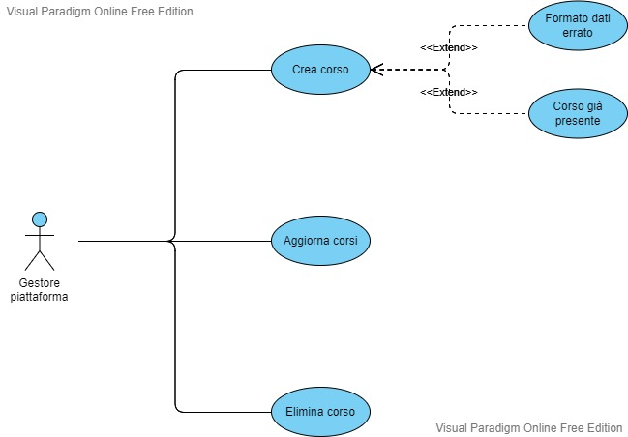

**UC_1.1: CREA CORSO**

**Attore:** Amministratore piattaforma

**Entry Condition:** L’utente è autenticato come “Amministratore piattaforma”

**Flusso di eventi:**

1. L’amministratore seleziona la funzionalità “Aggiungi corso”
2. Il sistema indirizza l’amministratore sulla pagina “Aggiungi corso”
3. L’amministratore compila il form di aggiunta corso, inserendo:
   * Titolo del corso
   * Professori
   * Orario di lezione
4. L’amministratore clicca il tasto “Crea corso”
5. Il sistema controlla che il formato dati sia corretto, ossia:
   * Tutti i campi compilati
   * Professori con solo lettere, spazio e virgola
6. Il sistema verifica che non vi siano già corsi salvati aventi lo stesso titolo
7. Il sistema invia un messaggio di successo all’amministratore
8. L’amministratore visualizza un messaggio di successo

**Exit Condition:** I dati relativi al corso vengono salvati e l’amministratore si trova sulla pagina “Aggiungi corso”

**Flussi alternativi / Eccezioni:**

L’amministratore sceglie di annullare l’operazione, i dati inseriti nel form non vengono salvati e il sistema reindirizza l’amministratore sulla pagina “Aggiungi corso”. (**UC_1.1.1** Annulla operazione).

Se al punto 5 il sistema riconosce che l’amministratore ha inserito i dati in un formato diverso da quello indicato, l’amministratore viene notificato dell'errore con un messaggio dalla pagina “Aggiungi corso” e si trova ancora nella pagina “Aggiungi corso” (**UC_1.1.2** Formato dati aggiunta corso errato).

Se al punto 6 il sistema rileva la presenza di un corso in piattaforma avente titolo uguale a quello inserito dall’amministratore, l’amministratore viene notificato con un messaggio dalla pagina “Aggiungi corso” che chiede il reinserimento dei dati nel form. L’amministratore si trova ancora nella pagina “Aggiungi corso” (**UC_1.1.3** Corso già presente).

**UC_1.2: ELIMINA CORSO**

**Attore:** Amministratore piattaforma

**Entry Condition:** L’utente è autenticato come “Amministratore piattaforma”

**Flusso di eventi:**

1. L’amministratore seleziona la funzionalità “Elimina corso”
2. Il sistema indirizza l’amministratore sulla pagina “Elimina corso”
3. L’amministratore seleziona il corso da eliminare da un menù a tendina
4. L’amministratore clicca il tasto “Elimina corso”
5. Il sistema elimina il corso
6. Il sistema invia un messaggio di successo all’amministratore
7. L’amministratore visualizza un messaggio di successo

**Exit Condition:** I dati relativi al corso vengono cancellati e l’amministratore si trova sulla pagina “Elimina corso”

1. **Gestione visualizzazione contenuti**

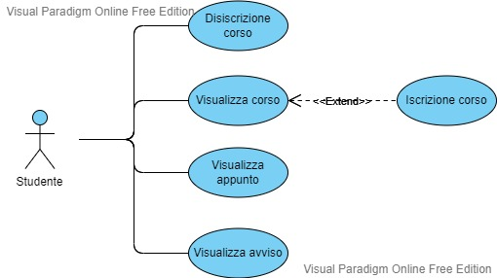

**UC_2.1: VISUALIZZA PAGINA CORSO**

**Attore:** Studente

**Entry Condition:** L’utente è autenticato come “Studente” e si trova sulla pagina “I miei corsi”

**Flusso di eventi:**

1. Lo studente seleziona un corso tra quelli presenti sulla pagina “I miei corsi”
2. Il sistema indirizza lo studente sulla pagina del corso selezionato

**Exit Condition:** Lo studente si trova sulla pagina del corso selezionato

**UC_2.1: VISUALIZZA PAGINA CORSO (TRAMITE BARRA DI RICERCA)**

**Attore:** Studente

**Entry Condition:** L’utente è autenticato come “Studente” e si trova sulla pagina “I miei corsi”

**Flusso di eventi:**

1. Viene eseguito il caso **UC_3.1**: CERCA CORSO
2. Lo studente seleziona un corso tra quelli presenti sulla pagina dei risultati della ricerca
3. Il sistema verifica che lo studente sia iscritto al corso selezionato
4. Il sistema indirizza lo studente sulla pagina del corso selezionato

**Exit Condition:** Lo studente si trova sulla pagina del corso selezionato

**Flussi alternativi / Eccezioni:**

Se al punto 3 il sistema riconosce che lo studente non è iscritto al corso, viene eseguito il caso **UC_2.2**: Iscrizione ad un corso

**UC_2.2: ISCRIZIONE AD UN CORSO**

**Attore:** Studente

**Entry Condition:** L’utente è autenticato come “Studente” e ha selezionato un corso al quale non è iscritto

**Flusso di eventi:**

1. Il sistema indirizza lo studente sulla pagina di iscrizione al corso
2. Lo studente clicca il tasto “Iscrivimi”
3. Il sistema aggiunge lo studente all’elenco degli iscritti al corso
4. Il sistema indirizza lo studente sulla pagina del corso

**Exit Condition:** Lo studente è iscritto al corso e si trova sulla pagina del corso

**Flussi alternativi / Eccezioni:**

Lo studente sceglie di annullare l’operazione, lo studente non è iscritto al corso e il sistema reindirizza lo studente sulla pagina “I miei corsi”. (**UC_2.2.1** Annulla iscrizione).

**UC_2.3: DISISCRIZIONE DA UN CORSO**

**Attore:** Studente

**Entry Condition:** L'utente è autenticato come “Studente” e si trova sulla pagina di un corso

**Flusso di eventi:**

1. Lo studente clicca il tasto “Disiscrivimi”
2. Il sistema rimuove lo studente dall’elenco degli iscritti al corso
3. Il sistema indirizza lo studente sulla pagina “I miei corsi”
4. Il sistema notifica l’avvenuta disiscrizione allo studente
5. Lo studente visualizza un messaggio di successo

**Exit Condition:** Lo studente è disiscritto dal corso e si trova sulla pagina “I miei corsi”

**UC_2.4: VISUALIZZA AVVISO**

**Attore:** Studente

**Entry Condition:** L’utente è autenticato come “studente” e si trova sulla pagina di un corso

**Flusso di eventi:**

1. Lo studente seleziona il titolo di un avviso dalla sezione “Avvisi”
2. Il sistema indirizza lo studente sulla pagina dell’avviso selezionato

**Exit Condition:** Lo studente si trova sulla pagina dell’avviso selezionato

**UC_2.5: VISUALIZZA APPUNTO**

**Attore:** Studente

**Entry Condition:** L’utente è autenticato come “studente” e si trova sulla pagina di un corso

**Flusso di eventi:**

1. Lo studente seleziona il titolo di un appunto dalla sezione “Appunti”
2. Il sistema indirizza lo studente sulla pagina dell’appunto selezionato

**Exit Condition:** Lo studente si trova sulla pagina dell’appunto selezionato

1. **Gestione ricerca**

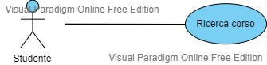

**UC_3.1: CERCA CORSO**

**Attore**: Studente

**Entry Condition**: L’utente è autenticato come “Studente” e si trova sulla pagina “I miei corsi”

**Flusso di eventi**:

1. Lo studente digita nella barra di ricerca e preme invio
2. Il sistema ricerca nella piattaforma corsi aventi nome simile a quanto digitato dallo studente
3. Il sistema indirizza lo studente alla pagina dei risultati della ricerca

**Exit Condition**: Lo studente si trova sulla pagina dei risultati della ricerca

1. **Gestione corso**

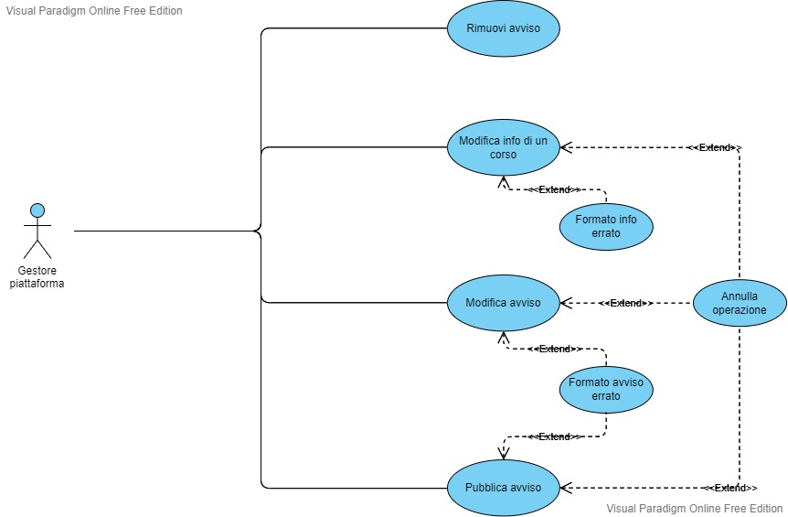

**UC_4.1: RIMUOVI AVVISO**

**Attore:** Gestore corso

**Entry Condition**: L’utente è autenticato come “Gestore corso”

**Flusso di eventi:**

1. Il gestore seleziona la funzionalità “Gestisci avviso”
2. Il sistema indirizza il gestore sulla pagina “Gestione avviso”
3. Il gestore seleziona il corso relativo all’avviso da rimuovere
4. Il gestore clicca il tasto “Rimuovi” situato accanto all’avviso da rimuovere
5. Il sistema elimina l’avviso
6. Il sistema notifica un messaggio di successo
7. Il gestore visualizza un messaggio di successo

**Exit Condition:** L’avviso selezionato è stato eliminato e il gestore si trova sulla pagina “Gestione avviso”

**UC_4.2: RIMUOVI APPUNTO**

**Attore:** Gestore corso

**Entry Condition:** L’utente è autenticato come “Gestore corso”

**Flusso di eventi:**

1. Il gestore seleziona la funzionalità “Rimuovi appunto”
2. Il sistema indirizza il gestore sulla pagina “Rimozione appunto”
3. Il gestore seleziona il corso relativo all’appunto da rimuovere
4. Il gestore clicca il tasto “Rimuovi” situato accanto all’appunto da rimuovere
5. Il sistema elimina l’appunto
6. Il sistema notifica un messaggio di successo
7. Il gestore visualizza un messaggio di successo

**Exit Condition:** Il gestore si trova sulla pagina “Rimozione appunto”

**UC_4.3: MODIFICA AVVISO**

**Attore:** Gestore corso

**Entry Condition:** L’utente è autenticato come “Gestore corso”

**Flusso di eventi:**

1. Il gestore seleziona la funzionalità “Gestisci avviso”
2. Il sistema indirizza il gestore sulla pagina “Gestione avviso”
3. Il gestore seleziona il corso relativo all’avviso da modificare
4. Il gestore clicca il tasto “Modifica” situato accanto all’avviso da modificare
5. Il gestore modifica il titolo (opzionale)
6. Il gestore modifica la descrizione (opzionale)
7. Il gestore clicca il tasto “Conferma modifiche”
8. Il sistema verifica il formato dei dati, ossia:
   * Tutti i campi compilati
9. Il sistema notifica un messaggio di successo
10. Il gestore visualizza un messaggio di successo

**Exit Condition:** I dati relativi all’avviso vengono salvati e il gestore torna sulla pagina “Gestione avviso”

**Flussi alternativi / Eccezioni:**

Il gestore sceglie di annullare l’operazione, i dati modificati dell’avviso non vengono salvati e il gestore si trova ancora sulla pagina “Gestione avviso” (UC_4.4 Annulla operazione).

Se al punto 8 il sistema riconosce che il gestore ha inserito i dati in un formato diverso da quello indicato, il gestore viene notificato con un messaggio dalla pagina “Gestione avviso” che chiede il reinserimento dei dati nel formato corretto. Il gestore si trova ancora sulla pagina “Gestione avviso” (**UC_4.3.1** Formato modifica avviso errato).

**UC_4.6: MODIFICA INFO DI UN CORSO**

**Attore:** Gestore corso

**Entry Condition:** L’utente è autenticato come “Gestore corso”

**Flusso di eventi:**

1. Il gestore seleziona la funzionalità “Modifica info corso”
2. Il sistema indirizza il gestore sulla pagina “Modifica info di un corso”
3. Il gestore seleziona il corso di cui modificare le info
4. Il gestore modifica i docenti del corso (opzionale)
5. Il gestore modifica l’orario delle lezioni (opzionale)
6. Il sistema verifica il formato dei dati, ossia:

* Tutti i campi compilati
* Professori con solo lettere, spazio e virgola

1. Il gestore clicca il tasto “Aggiorna”
2. Il sistema notifica un messaggio di successo
3. Il gestore visualizza un messaggio di successo

**Exit Condition:** I dati relativi al corso vengono salvati e il gestore si trova sulla pagina “Modifica info corso”

**Flussi alternativi / Eccezioni:**

Il gestore sceglie di annullare l’operazione, i dati modificati del corso non vengono salvati e il gestore si trova ancora sulla pagina “Modifica info corso” **(UC_4.6.1** Annulla modifica info).

Se al punto 6 il sistema riconosce che il gestore ha inserito i dati in un formato diverso da quello indicato, il gestore viene notificato con un messaggio dalla pagina “Modifica info corso” che chiede il reinserimento dei dati nel formato corretto. Il gestore si trova ancora nella pagina “Modifica info corso” (**UC_4.6.2** Formato dati modifica info corso errato).

**UC_4.7: PUBBLICA AVVISO**

**Attore:** Gestore corso

**Entry Condition:** L’utente è autenticato come “Gestore corso”

**Flusso di eventi:**

1. Il gestore seleziona la funzionalità “Pubblica avviso”
2. Il sistema indirizza il gestore sulla pagina “Pubblicazione avviso”
3. Il gestore seleziona il corso su cui pubblicare un avviso
4. Il gestore compila il form di pubblicazione avviso, inserendo:
   * Titolo dell'avviso
   * Descrizione
5. Il gestore clicca il tasto “Pubblica”
6. Il sistema verifica il formato dei dati, ossia:
   * Tutti i campi compilati
7. Il sistema notifica un messaggio di successo
8. Il gestore visualizza un messaggio di successo

**Exit Condition:** I dati relativi all’avviso vengono salvati e il gestore si trova sulla pagina “Pubblicazione avviso”

**Flussi alternativi / Eccezioni:**

Il gestore sceglie di annullare l’operazione, i dati inseriti non vengono salvati e il gestore si trova ancora sulla pagina “Pubblicazione avviso” (**UC GESTORE CORSO 4.7.1** Annulla pubblicazione avviso).

Se al punto 6 il sistema riconosce che il gestore ha inserito i dati in un formato diverso da quello indicato, il gestore viene notificato con un messaggio dalla pagina “Pubblicazione avviso” che chiede il reinserimento dei dati nel formato corretto. Il gestore si trova ancora nella pagina “Pubblicazione avviso” (**UC_4.7.2** Formato dati pubblicazione avviso errato).

1. **Gestione pubblicazione**

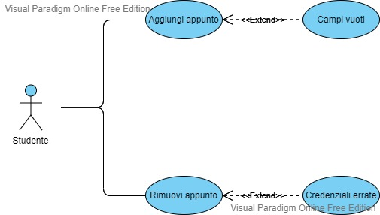

**UC_5.1: PUBBLICA APPUNTO**

**Attore:** Studente

**Entry Condition:** L’utente è autenticato come “Studente” e si trova sulla pagina di un corso

**Flusso di eventi:**

1. Lo studente clicca sul bottone “Pubblica appunto”
2. Il sistema indirizza lo studente sulla pagina “Pubblicazione appunto”
3. Lo studente compila il form di pubblicazione appunto, inserendo:
   * Titolo
   * Descrizione
   * Allegato (opzionale)
4. Lo studente clicca sul tasto “Pubblica appunto inserito”
5. Il sistema controlla che il formato dati sia corretto, ossia:
   * Tutti i campi obbligatori siano compilati
6. Il sistema salva i dati dell’appunto in piattaforma
7. Il sistema salva lo studente come autore dell’appunto
8. Il sistema indirizza lo studente alla pagina del corso su cui è stato pubblicato l’appunto
9. Il sistema invia un messaggio di successo allo studente
10. Lo studente visualizza un messaggio di successo

**Exit Condition:** I dati relativi all’appunto vengono salvati e lo studente si trova sulla pagina del corso sul quale è stato pubblicato l’appunto.

**Flussi alternativi / Eccezioni:**

Lo studente sceglie di annullare l’operazione, i dati inseriti nel form non vengono salvati e il sistema indirizza lo studente sulla pagina del corso. (**UC_5.1.1** Annulla operazione).

Se al punto 5 il sistema riconosce che lo studente ha inserito i dati in un formato diverso da quello indicato, lo studente viene notificato dell'errore con un messaggio dalla pagina “Pubblicazione appunto” che chiede il reinserimento dei dati nel formato corretto. Lo studente si trova ancora nella pagina “Pubblicazione appunto” (**UC_5.1.2** Formato dati aggiunta appunto errato).

**UC_5.2: RIMUOVI APPUNTO**

**Attore:** Studente

**Entry Condition:** L’utente è autenticato come “Studente” e si trova sulla pagina di un corso

**Flusso di eventi:**

1. Lo studente clicca sul bottone “Rimuovi appunto”, alla destra del titolo di un proprio appunto
2. Il sistema verifica che l’utente sia l’autore dell’appunto
3. Il sistema elimina l’appunto dalla piattaforma
4. Il sistema indirizza lo studente alla pagina del corso su cui è stato pubblicato l’appunto
5. Il sistema invia un messaggio di successo allo studente
6. Lo studente visualizza un messaggio di successo

**Exit Condition:** L’appunto è stato correttamente eliminato dalla piattaforma e lo studente si trova sulla pagina del corso che precedentemente lo conteneva.

**Flussi alternativi / Eccezioni:**

Se al punto 5 il sistema rileva che l’utente vuole eliminare un appunto di cui non è l’autore, il sistema invia un messaggio di errore all’utente. (**UC_5.2.1** Credenziali errate).

**6.Gestione account**

**UC_6.1: MODIFICA INFO PERSONALI**

**Attore:** Studente

**Entry Condition:** L’utente è autenticato come “Studente”

**Flusso di eventi:**

1. Lo studente seleziona la funzionalità “Modifica info”
2. Il sistema reindirizza lo studente sulla pagina “Modifica info”
3. Lo studente modifica il nome (opzionale)
4. Lo studente modifica il cognome (opzionale)
5. Lo studente modifica la password (opzionale)
6. Il sistema verifica il formato dei dati, ossia:
   * Tutti i campi compilati
   * Nome e cognome solo con lettere e spazio.
   * Password di almeno 8 caratteri
7. Lo studente clicca il tasto “Aggiorna”
8. Il sistema notifica un messaggio di successo
9. Lo studente visualizza un messaggio di successo

**Exit Condition:** I nuovi dati dell’account sono stati salvati e lo studente si trova sulla pagina “Modifica info”.

**Flussi alternativi / Eccezioni:**

Lo studente sceglie di annullare l’operazione, i dati inseriti non vengono salvati e il sistema indirizza lo studente sulla pagina “I miei corsi”. (**UC GESTORE CORSO 6.1.1** Annulla modifica info).

Se al punto 5 il sistema riconosce che lo studente ha inserito i dati in un formato diverso da quello indicato, lo studente viene notificato dell'errore con un messaggio dalla pagina “Modifica info” che chiede il reinserimento dei dati nel formato corretto. Lo studente si trova ancora nella pagina “Modifica info” (**UC_6.1.2** Formato dati modifica info errato).

**UC_7.1: ASSEGNA GESTORE CORSO**

**Attore:** User Manager

**Entry Condition:** L’utente è autenticato come “User manager”

**Flusso di eventi:**

1. Il manager seleziona la funzionalità “Assegna gestore”
2. Il sistema indirizza il manager sulla pagina “Assegna gestore”
3. Il manager seleziona il corso a cui assegnare un gestore da un menù a tendina
4. Il manager seleziona lo studente a cui assegnare il permesso di gestore da un menù a tendina
5. Il manager clicca il bottone “Assegna permesso”
6. Il sistema ASSSEGNA IL PERMESSO
7. Il sistema invia un messaggio di successo al manager
8. Il manager visualizza un messaggio di successo

**Exit Condition:** I dati relativi al gestore vengono salvati e il manager si trova sulla pagina “Assegna gestore”.

**Flussi alternativi / Eccezioni:**

Il manager sceglie di annullare l’operazione, i dati inseriti non vengono salvati e il sistema indirizza il manager sulla pagina “Assegna gestore”. (**UC_7.1.1** Annulla operazione).

**UC_7.2: RIMUOVI GESTORE CORSO**

**Attore:** User Manager

**Entry Condition:** L’utente è autenticato come “User manager”

**Flusso di eventi:**

1. Il manager seleziona la funzionalità “Rimuovi gestore”
2. Il sistema indirizza il manager sulla pagina “Rimuovi gestore”
3. Il manager seleziona il corso da cui rimuovere un gestore da un menù a tendina
4. Il manager seleziona lo studente a cui revocare il permesso di gestore da un menù a tendina
5. Il manager clicca il bottone “Rimuovi permesso”
6. Il sistema RIMUOVE IL PERMESSO
7. Il sistema invia un messaggio di successo al manager
8. Il manager visualizza un messaggio di successo

**Exit Condition:** I dati relativi al gestore vengono eliminati e il manager si trova sulla pagina “Rimuovi gestore”.

**Flussi alternativi / Eccezioni:**

Il manager sceglie di annullare l’operazione, i dati relativi al gestore non vengono eliminati e il sistema indirizza il manager sulla pagina “Rimuovi gestore”. (**UC_7.2.1** Annulla operazione).

**DATA DICTIONARY**

|  |  |
| --- | --- |
| **Nome** | **Descrizione** |
| **Corso** |  |
| **Appunto** |  |
| **Avviso** |  |
| **Utente** |  |

**CLASS DIAGRAM**

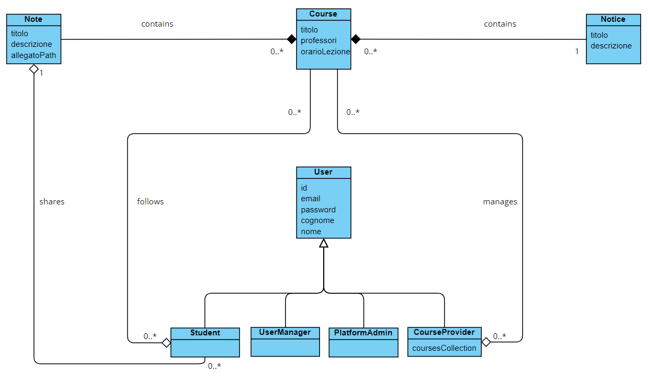

**SEQUENCE DIAGRAM**